

**درس رایانش عصبی و یادگیری عمیق**

**استاد صفابخش**

**نیما پری فرد**

**402131017**

فهرست تمرین شماره 1

تمرین 1 3

1-a: 3

1-b: 4

1-c: 7

تمرین 2 9

2-a: 10

2-b: 15

2-c: 19

تمرین 3 24

3-a: 24

3-b: 24

3-c: 26

# تمرین 1

## 1-a:

## 1-b:

چون با یک خط نمی توان دو کلاس را از هم جدا کرد برای همین به صورت خطی جدایی پذیر نیست

برای حل این سوال نیاز به یک لایه مخفی داریم و در نهایت یک نورون در خروجی که خروجی این سه نوورن را ادغام کند.

برای حل این سوال به عنوان نورون پایه از نورون 1957 که دارای یک تابع خطی و تابع فعالیت پله بود استفاده می کنیم.

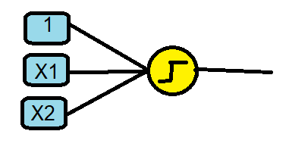

در نهایت معماری پیشنهاد شده به شکل زیر است.

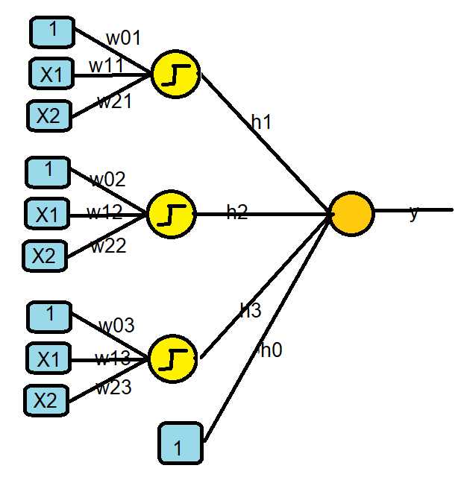

حال به دنبال پیدا کردن وزن های مناسب برای حل این سوال هستیم.

برای حل این سوال ایده بنده این است که اگر در محدوده کلاس آبی بیافتد هر سه خط کلاس مقدار -1 خروجی بده.

در نهایت وزن های h1 و h2 و h3 جوری مقدار دهی کنیم که در نهایت خروجی y اگر کلاس سبز بود +1 و اگر خروجی کلاس آبی -1 خروجی بدهد.

حال در ابتدا سه خط جدا کننده در نورون های لایه مخفی را به دست می آوریم.

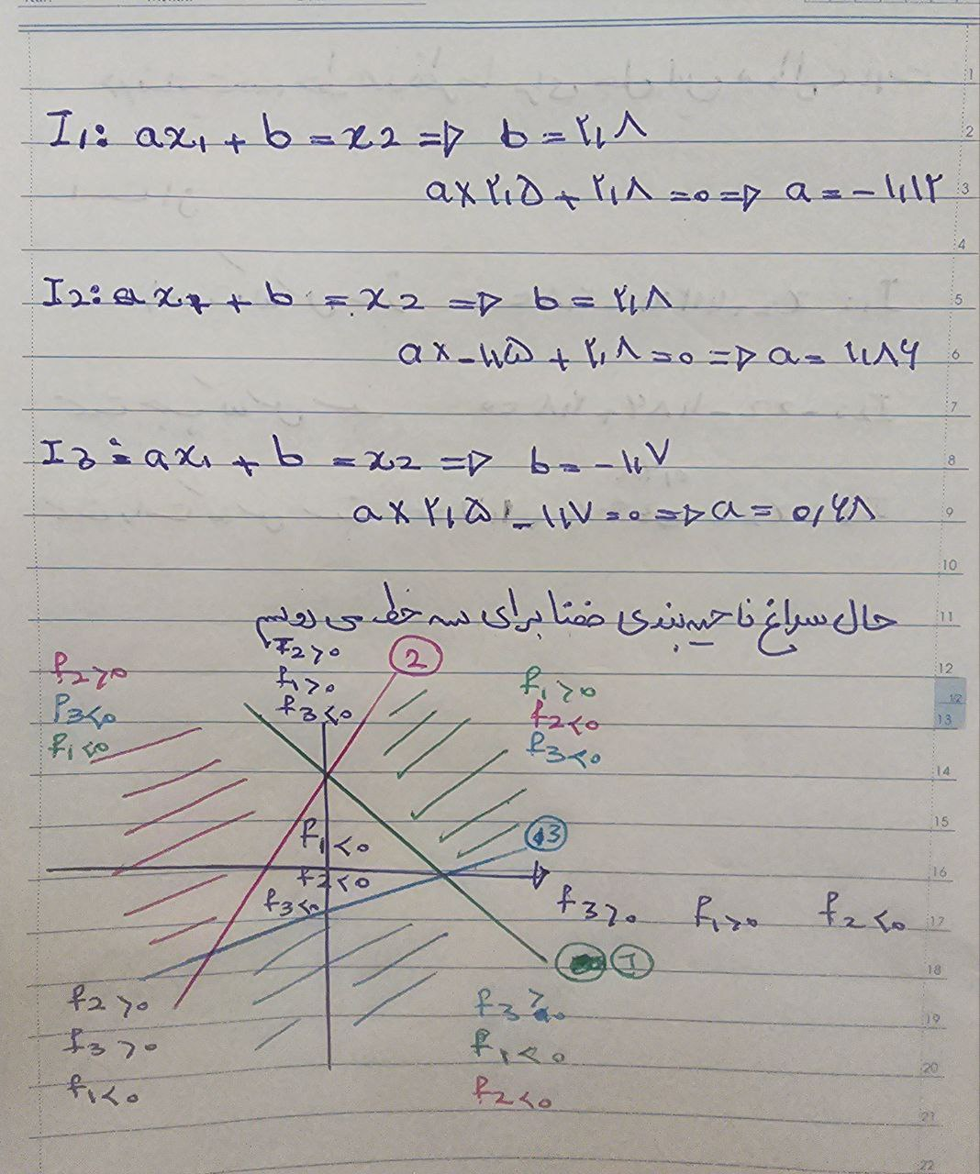

در این حالت خروجی برای فضایی که داده آبی در ان وجود دارد برابر با -1 می شود و برای بقیه ناحیه بزرگتر از یک می شود.

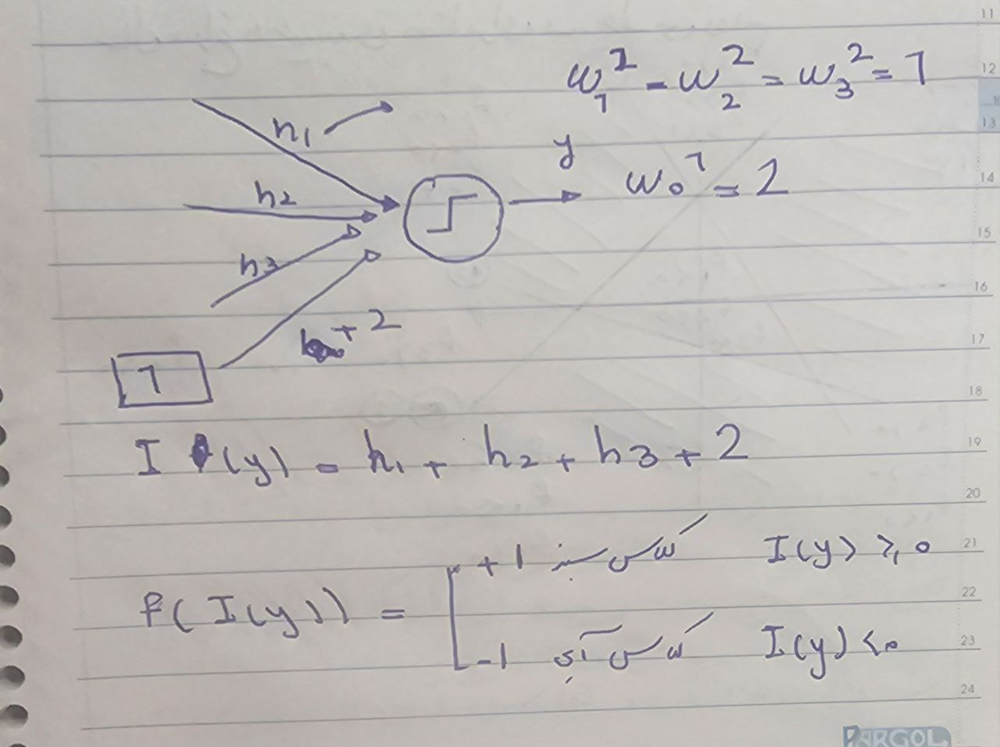

## 1-c:

Kernel Trick مفهومی در یادگیری ماشین است، به‌ویژه در زمینه‌ی ماشین‌های بردار پشتیبان (SVM). این امکان را فراهم می‌کند که داده‌های ورودی به صورت غیرخطی به یک فضای بعد بالاتر تبدیل شوند بدون اینکه مانند روش های دیگر افزایش بعد هزینه محاسباتی افزایش پیدا کند و ما دچار نفرین بعد شویم.

Kernel trick یک مرز تصمیم غیرخطی را با تبدیل ضمنی داده‌های ورودی به یک فضای بعد بالاتر پیدا می کند که در آن یک مرز تصمیم خطی می‌تواند ایجاد شود. این کار با استفاده از یک تابع هسته (Kernel Function) انجام می‌شود که ضرب داخلی بین جفت داده‌ها در فضای بعد بالاتر را بدون محاسبه تبدیل به صورت صریح محاسبه می‌کند. توابع هسته محبوب شامل تابع هسته خطی، تابع هسته چندجمله‌ای، تابع هسته گاوسی (RBF) و تابع هسته سیگموئیدی هستند.

با استفاده از kernel trick، دسته بند می‌توانند به‌طور مؤثری داده‌ها را دسته‌بندی کنند که ممکن است در فضای ویژگی اصلی به صورت خطی جدایی‌پذیر نباشند و این باعث افزایش انعطاف‌پذیری و عملکرد آن‌ها در وظایف مختلف دسته‌بندی می‌شود.

شگرد کرنل روشی است که داده های ها را به بعد های بالاتر می برد بدون این که محاسبات ما بیش تر شود.

در این جا به نظر بنده بهترین کرنل rbf است چون می تواند به خوبی این شکل با استفاده از یک نورون و این کرنل از هم جدا کنیم.

برای مثال شکل زیر شبیه شکل 1.b زیر است.

که با استفاده کرنل rbf همان طور که در شکل زیر مشاهده می کند شبیه شکل ماست و با افزایش به راحتی با استفاده از یک صفحه جدا شده است.

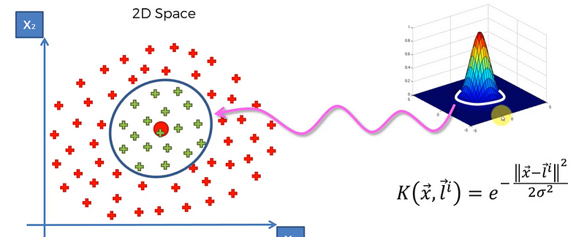

منبع این شکل و متن: <https://medium.com/@suvigya2001/the-gaussian-rbf-kernel-in-non-linear-svm-2fb1c822aae0>

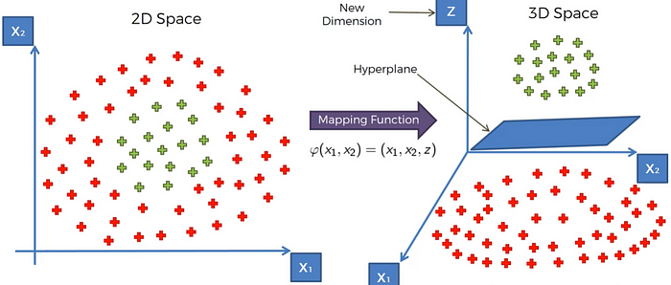

# تمرین 2

برای پیاده سازی این تمرین در فایل perveptron.py یک نورون پرسپترونی را از صفر تا صد طبق نورون معرفی شده در اسلاید ها و سال 1957 پیاده سازی کردم.

## 2-a:

مشخصات پرسپترون آموزش داده شده:

1. تابع خطا: پله
2. بهینه ساز: گرادیان کاهشی
3. معماری شبکه: از یک پرسپترون استفاده کردیم.
4. تعداد گام آموزش: 40
5. اندازه دسته: برای آموزش کل داده به اموزش می دادم در واقعا اندازه برابر است با کل داده بنده.
6. آمارگان تفکیک داده: طبق متن گفته شده به نسبت 80 10 10 داده را تقسیم کردم.

1. پیش پردازش اعمال شده: در مورد اول پیش پردازشی اعمال نشده.
2. نرخ یادگیری: 0.1

منحنی یادگیری و منحنی دقت:

اگر بخواهم تحلیلی در مورد این نمودار ها بدهم علت زیگزاگ بودن این مدل می تواند این باشد توانایی این مدل این قدر است و داده جدایی پذیر خطی نیست و نمی تواند صفحه ای مناسب پیدا کند که داده ها از هم جدا کند

دقت و معیار f1 به سه دسته داده مد نظر:

ماتریس confusion برای سه دسته داده:

داده آموزش:

داده validation:

داده تست:

وزن های مدل آموزش داده شده:

طرحواره نورون پرسپترونی:

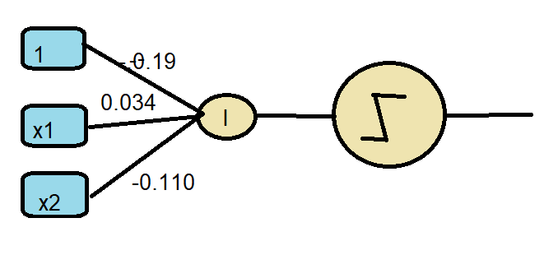

## 2-b:

1. تابع خطا: پله
2. بهینه ساز: گرادیان کاهشی
3. معماری شبکه: از یک پرسپترون استفاده کردیم.
4. تعداد گام آموزش: 130
5. اندازه دسته: برای آموزش کل داده به اموزش می دادم در واقعا اندازه برابر است با کل داده بنده.
6. آمارگان تفکیک داده: طبق متن گفته شده به نسبت 80 10 10 داده را تقسیم کردم.

1. پیش پردازش اعمال شده: تا توان سوم ویژگی ها اضافه شد.

1. نرخ یادگیری: 0.1

منحنی یادگیری دقت و صحت:

توان های ویژگی ها به مسئله اضافه شده و خب دقت بهتر شده است اما همچنان مسیر آموزش دارای حرکات زیگزاگی است که شاید به این خاطر است که ارتباط ویژگی ها را در نظر گرفته ایم.

بعد تا گام 130 پیش رفتم چن بعد آن اورفیت می شد و آموزش را همین جا نگه داشتم.

دقت و معیار f1 به سه دسته داده مد نظر:

ماتریس confusion برای سه دسته داده:

داده آموزش:

داده validation:

داده تست:

وزن های مدل آموزش داده شده:

## 2-c:

1. تابع خطا: پله
2. بهینه ساز: گرادیان کاهشی
3. معماری شبکه: از یک پرسپترون استفاده کردیم.
4. تعداد گام آموزش: 170
5. اندازه دسته: برای آموزش کل داده به اموزش می دادم در واقعا اندازه برابر است با کل داده بنده.
6. آمارگان تفکیک داده: طبق متن گفته شده به نسبت 80 10 10 داده را تقسیم کردم.

1. پیش پردازش اعمال شده: تا توان سوم ویژگی ها اضافه شد.

1. نرخ یادگیری: 0.0001

منحنی یادگیری دقت و صحت:

اگر بخوهیم کمی نمودار را تحلیل کنیم واضح است که فرم بهتری گرفته اما مشکلی دارد این است مسئله داده کافی برای اضافه کردن این تعداد ویژگی ندارد و با اضافه کردند ویژگی ها دچار نفرین بعد می شود.

دقت و معیار f1 به سه دسته داده مد نظر:

ماتریس confusion برای سه دسته داده:

داده آموزش:

داده validation:

داده تست:

وزن های مدل آموزش داده شده:

با افزودن ضرب دو به دو این ویژگی‌ها، علاوه بر افزایش بعد، ویژگی‌هایی را نیز به مدل اضافه کردیم که نشان‌دهنده تعامل بین ورودی‌های اولیه ما است. به عبارت دیگر، با این کار، ما ارتباط و وابستگی بین ویژگی‌ها را بهتر مدل می‌کنیم. این اصطلاح را به گونه‌ای بیان کنیم که برداشت‌پذیری آن تشویق به ادامه کار کند.

می توان گفت در قسمت قبل ما توان های ویژگی ها را افزایش داده تا با استفاده از آن دقت بالا ببریم و در این جا دنبال ارتباط ویژگی های ساخته شده جهت افزایش دقت هستیم.در واقع این جا ما بد مسئله تا 3 افزایش دادیم تا بررسی کنیم ایا در بعد 3 جداپذیر خطی هست یا خیر.

# تمرین 3

## 3-a:

سری تیلور یک ابزار ریاضی قدرتمند است که برای تقریب توابع با چند جمله‌ای استفاده می‌شود. گسترش سری تیلور یک تقریب چند جمله‌ای از رفتار تابع در اطراف یک نقطه مشخص فراهم می‌کند. با اضافه کردن جملات بالاتر در سری، می‌توان دقت بیشتری در تقریب تابع به دست آورد.

برای استفاده از سری تیلور برای تخمین یک تابع، معمولاً یک نقطه را انتخاب می‌کنیم که در آن تابع خوب رفتار کند، و سری را به یک نقطه معین قطع کرده وابسته به دقت مورد نظر و پیچیدگی تابع.

در شکل زیر از سری تیلور به این گونه استفاده می کنیم که میخواهیم مقدار تابع در نقطه x که نزدیک نقطه a است را حساب کنیم.

ثابت شده است که زمانی که n به سمت به نهایت می رود تابع ما همگرا می شود به مقدار واقعی.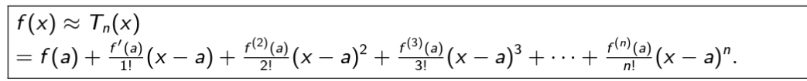

## 3-b:

سری تیلور تقریبی از نقاط اطراف یک نقطه به ما می دهد.

## 3-c:

برای پیاده سازی صفر تا صد پرسپترون برای مسئله رگرسیون را انجام دادم.

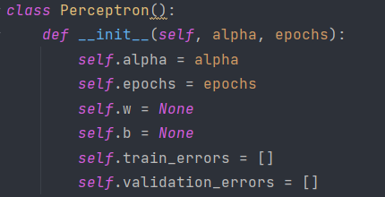

در تابع train آموزش پرسپترون انجام می شود گرادیان محاسبه می شود و backpropagate می شود تا وزن ها به روز شوند.

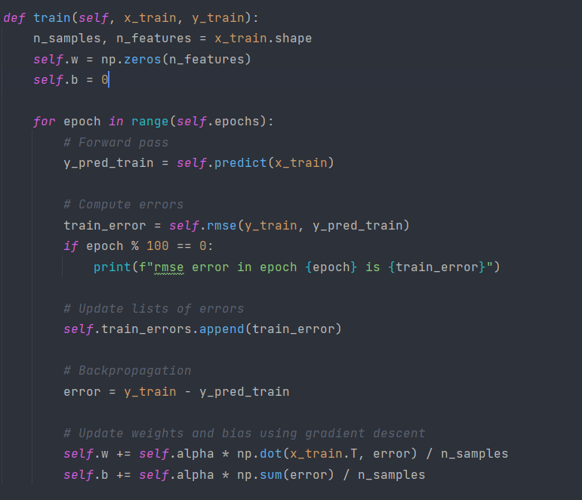

با استفاده از دو تابع زیر منحنی خطا و منحنی مقایسه تابع به دست امده از سری تیلور و تابع اصلی انجام می شود.

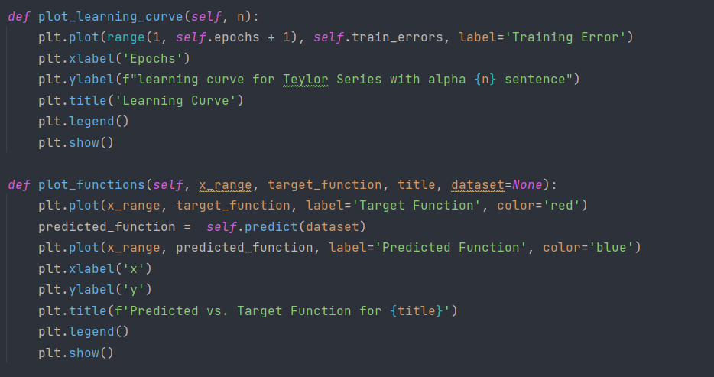

این تابع فرمول به دست آمده به شکل بهتری بر می گرداند که در خروجی ها مشاهده می کنید.

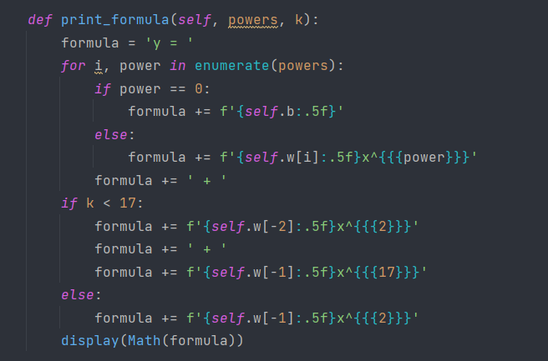

اطلاعات مورد نیاز که در مورد شبکه در اولین صفحه سوال خواسته شده:

1. تابع خطا: mse
2. بهینه ساز: گرادیان کاهشی
3. معماری شبکه: از یک پرسپترون استفاده کردیم.
4. تعداد گام آموزش: 100
5. اندازه دسته: برای آموزش کل داده به اموزش می دادم در واقعا اندازه برابر است با کل داده بنده.
6. آمارگان تفکیک داده: چون می خواستیم ظابطه یک تابع از طریق آموزش پرسپترون به دست آوریم همه داده ها داده آموزش در نظر گرفتم
7. پیش پردازش اعمال شده: هر دفعه یکی از توان ها فرد را به داده اضافه می کردم.
8. دیتاست: دیتاست ساخته شده به این صورت است داخل خود همیشه توان های 2 و 17 دارد و بعد از وارد حلقه می شود و هر یکی از درجه های فرد را به چند جمله ای اضافه می کند. دیتاست از -1 تا 1 با طول گام های 0.0001 ساخته شده است.
9. نرخ یادگیری: 1

تقریب سری تیلور به دست آمده بعد از آموزش پرسپترون با استفاده از یک جمله تقریب:

فرمول به دست آمده:

مشاهده فرآیند آموزش:

منحنی خطا:

نمودار به دست آمده با استفاده از تقریب و مقایسه آن با نمودار اصلی:

تقریب سری تیلور به دست آمده بعد از آموزش پرسپترون با استفاده از دو جمله تقریب:

فرمول به دست آمده:

مشاهده فرآیند آموزش:

منحنی خطا:

نمودار به دست آمده با استفاده از تقریب و مقایسه آن با نمودار اصلی:

تقریب سری تیلور به دست آمده بعد از آموزش پرسپترون با استفاده از سه جمله تقریب:

فرمول به دست آمده:

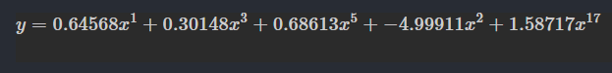

مشاهده فرآیند آموزش:

منحنی خطا:

نمودار به دست آمده با استفاده از تقریب و مقایسه آن با نمودار اصلی:

تقریب سری تیلور به دست آمده بعد از آموزش پرسپترون با استفاده از چهار جمله تقریب:

فرمول به دست آمده:



مشاهده فرآیند آموزش:

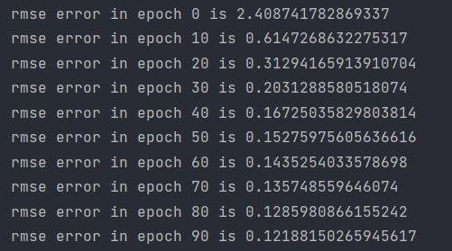

منحنی خطا:

نمودار به دست آمده با استفاده از تقریب و مقایسه آن با نمودار اصلی:

تقریب سری تیلور به دست آمده بعد از آموزش پرسپترون با استفاده از پنج جمله تقریب:

فرمول به دست آمده:



مشاهده فرآیند آموزش:

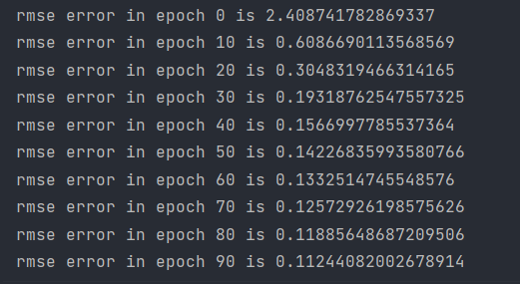

منحنی خطا:

نمودار به دست آمده با استفاده از تقریب و مقایسه آن با نمودار اصلی:

تقریب سری تیلور به دست آمده بعد از آموزش پرسپترون با استفاده از شش جمله تقریب:

فرمول به دست آمده:



مشاهده فرآیند آموزش:

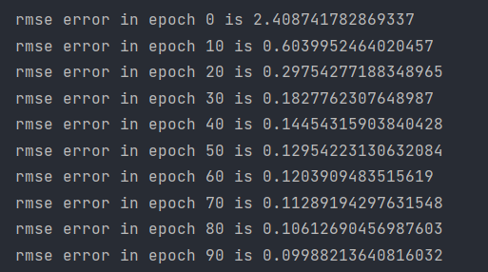

منحنی خطا:

نمودار به دست آمده با استفاده از تقریب و مقایسه آن با نمودار اصلی:

تقریب سری تیلور به دست آمده بعد از آموزش پرسپترون با استفاده از هفت جمله تقریب:

فرمول به دست آمده:



مشاهده فرآیند آموزش:

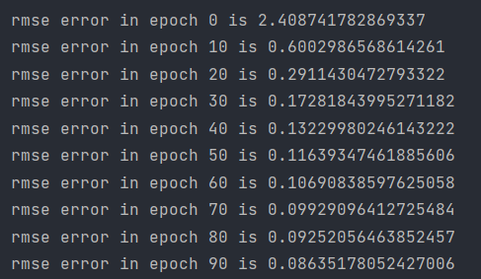

منحنی خطا:

نمودار به دست آمده با استفاده از تقریب و مقایسه آن با نمودار اصلی:

تقریب سری تیلور به دست آمده بعد از آموزش پرسپترون با استفاده از هشت جمله تقریب:

فرمول به دست آمده:



مشاهده فرآیند آموزش:

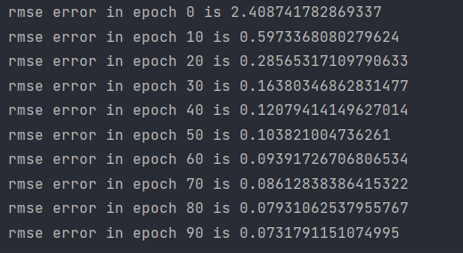

منحنی خطا:

نمودار به دست آمده با استفاده از تقریب و مقایسه آن با نمودار اصلی:

تقریب سری تیلور به دست آمده بعد از آموزش پرسپترون با استفاده از نه جمله تقریب:

فرمول به دست آمده:



مشاهده فرآیند آموزش:

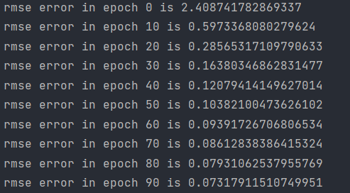

منحنی خطا:

نمودار به دست آمده با استفاده از تقریب و مقایسه آن با نمودار اصلی:

تقریب سری تیلور به دست آمده بعد از آموزش پرسپترون با استفاده از ده جمله تقریب:

فرمول به دست آمده:



مشاهده فرآیند آموزش:

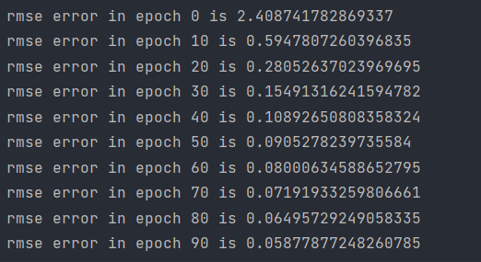

منحنی خطا:

نمودار به دست آمده با استفاده از تقریب و مقایسه آن با نمودار اصلی:

در نهایت تجمیع تمام شکل های به دست امده بر روی یک نمودار:

